
此页为外封模板。学位论文外封由校研究生院统一定制提供，硕士学位论文外封为蓝色，博士学位论文外封为黄色。外封以学院为单位统一从研究生院领回并发给学生，学生根据模板将相关信息补充打印在外封上，并与学位论文其他组成部分一起完成胶装。
注意：学生提交电子版论文时，请将本页（外封页）整页删除，从内封页开始即可。
阅读完毕请将本提示框删除。

面向推荐系统中有偏数据建模的
纠偏框架研究
面向推荐系统中有偏数据建模的纠偏框架研究
刘
×
×

刘××
2023××××
计算机科学与技术
工学
××学院
张××

二〇×× | ×

分类号 |  |  | 学校代码 | 10590
UDC |  |  | 密 级

硕士学位论文

面向推荐系统中有偏数据建模的
纠偏框架研究

学位申请人姓名 | 刘××
学位申请人学号 | 2023××××
专业名称 | 计算机科学与技术
学科门类 | 工学
学院（部、研究院） | ××学院
导师姓名 | 张××
二〇××年×月

深圳大学
学位论文原创性声明

本人郑重声明：所呈交的学位论文 是本人在导师的指导下，独立进行研究工作所取得的成果。除文中已经注明引用的内容外，本论文不含任何其他个人或集体已经发表或撰写的作品或成果。对本文的研究做出重要贡献的个人和集体，均已在文中以明确方式标明。本声明的法律后果由本人承担。

论文作者签名： 日期： 年 月 日

深圳大学
学位论文使用授权说明

本学位论文作者完全了解深圳大学关于收集、保存、使用学位论文的规定，即：研究生在校攻读学位期间论文工作的知识产权单位属深圳大学。学校有权保留学位论文并向国家主管部门或其他机构送交论文的电子版和纸质版，允许论文被查阅和借阅。本人授权深圳大学可以将学位论文的全部或部分内容编入有关数据库进行检索，可以采用影印、缩印或扫描等复制手段保存、汇编学位论文。
（涉密学位论文在解密后适用本授权书）

论文作者签名： 导师签名：
日期： 年 月 日 日期： 年 月 日

摘 要
XXXXXXXXXXXXXXXXXXXXXXXXXXXXXXXXXXXXXXXXXXXXXXXXXXXXXXXXXXXXXXXXXXXXXXXXXXXXXXXXXXXXXXXXXXXXXXXXXXXXXXXXXXXXXXXXXXXXXXXXXXXXXXXXXXXXXXXXXXXXXXXXXXXXXXXXXXXXXXXXXXXXXXX……
XXXXXXXXXXXXXXXXXXXXXXXXXXXXXXXXX……
……

关键词：XXXX，XXXXX，XXXXX，XXXX，XXXXXX

ABSTRACT
XXXXXXXXXXXXXXXXXXXXXXXXXXXXXXXXXXXXXXXXXXXXXXXXXXXXXXXXXXXXXXXXXXXXXXXXXXXXXXXXXXXXXXXXXXXXXXXXXXXXXXXXXXXXXXXXXXXXXXXXXXXXXXXXXXXXXXXXXXXXXXXXXXXXXXXXXXXXXXXXXXXXXXXXXXXXX.……
XXXXXXXXXXXXXXXXXXXXXXXXXXXXXXXXXXXXXXXXXXXXXXXXXXXXXXXXXXXXXXXXXXXXXXXXXXXX.……
……

Key words: XXXXXXXXX, XXXXXXX, XXXXXXXXXXX, XXXXXXXXXX, XXXXXXXXX

目 录
摘 要 I
ABSTRACT Ⅱ
符号和缩略语说明（若无，请删除） Ⅳ
第一章 XXXXXX 1
1.1 XXXXXXXX 1
1.2 XXXXXXXX 1
1.3 XXXXXXXX 1
第二章 XXXXXX 2
2.1 XXXXXXXX 2
2.2 XXXXXXXX 2
2.2.1 XXXXXXXX 2
2.2.2 XXXXXXXX 2
第三章 XXXXXX 3
3.1 XXXXXXXX 3
3.2 XXXXXXXX 4
3.3 XXXXXXXX 5
第四章 XXXXXX 6
4.1 XXXXXXXX 6
4.2 XXXXXXXX 6
4.3 XXXXXXXX 6
4.3.1 XXXXXXXX 6
4.3.2 XXXXXXXX 6
第五章 XXXXXX 7
5.1 XXXXXXXX 7
5.2 XXXXXXXX 7
参考文献 8
附 录（若无，请删除） 9
致 谢 10
攻读硕士学位期间的科研成果 11
附：指导教师对研究生学位论文的学术评语
答辩委员会决议书

符号和缩略语说明
DFT | 密度泛函理论 (Density Functional Theory)
HPLC | 高效液相色谱 (High Performance Liquid Chromatography)
LC-MS | 液相色谱-质谱联用 (Liquid chromatography-Mass Spectrum)
SCRF | 自洽反应场 (Self-Consistent Reaction Field)
TIC | 总离子浓度 (Total Ion Content)
ZPE | 零点振动能 (Zero Vibration Energy)
Ea | 化学反应的活化能 (Activation Energy)
$$ΔG^{≠}$$ | 活化自由能 (Activation Free Energy)
νi | 虚频 (Imaginary Frequency)

第一章 XXXXXX

1.1 XXXXXXXX
XXXXXXXXXXXXXXXXXXXXXXXXXXXXXXXXXXXXXXXXXXXXXXXXXXXXXXXXXXXXXXXXXXXXXXXXXXXXXXXXXXXXXXXXXXXXXXXXXXXXXXXXXXXXXXXX……

1.2 XXXXXXXX
XXXXXXXXXXXXXXXXXXXXXXXXXXXXXXXXXXXXXXXXXXXXXXXXXXXXXXXXXXXXXXXXXXXXXXXXXXXXXXXXXXXXXXXXXXXXXXXXXXXXXXXXXXXXXXXX……

1.3 XXXXXXXX
XXXXXXXXXXXXXXXXXXXXXXXXXXXXXXXXXXXXXXXXXXXXXXXXXXXXXXXXXXXXXXXXXXXXXXXXXXXXXXXXXXXXXXXXXXXXXXXXXXXXXXXXXXXXXXXX……

第二章 XXXXXX

2.1 XXXXXXXX
XXXXXXXXXXXXXXXXXXXXXXXXXXXXXXXXXXXXXXXXXXXXXXXXXXXXXXXXXXXXXXXXXXXXXXXXXXXXXXXXXXXXXXXXXXXXXXXXXXXXXXXXXXXXXXXX……

2.2 XXXXXXXX

2.2.1 XXXXXXXX

2.2.1.1 XXXXXXXX
XXXXXXXXXXXXXXXXXXXXXXXXXXXXXXXXXXXXXXXXXXXXXXXXXXXXXXXXXXXXXXXXXXXXXXXXXXXXXXXXXXXXXXXXXXXXXXXXXXXXXXXXXXXXXXXX……
1.XXXXXXXXXXXXXXXX……
2.XXXXXXXXXXXXXXXX……
（1）XXXXXXXXXXXXXXXXXXXXXXXXXXXXXXXXXXXXXXXXXXXXXXXXXXXXXX
XXXXXXXXXXXXXXXXXXXX……
（2）XXXXXXXXXXXXXXXXXXXXXXXXXXXXXXXXXXXXXXXXXXXXXXXXXXXXXX
XXXXXXXXXXXXXXXXXXXX……
①XXXXXXXXXXXXXXXX……
②XXXXXXXXXXXXXXXX……
③XXXXXXXXXXXXXXXX……

2.2.1.2 XXXXXXXX
XXXXXXXXXXXXXXXXXXXXXXXXXXXXXXXXXXXXXXXXXXXXXXXXXXXXXXXXXXXXXXXXXXXXXXXXXXXXXXXXXXXXXXXXXXXXXXXXXXXXXXXXXXXXXXXX……

2.2.2 XXXXXXXX
XXXXXXXXXXXXXXXXXXXXXXXXXXXXXXXXXXXXXXXXXXXXXXXXXXXXXXXXXXXXXXXXXXXXXXXXXXXXXXXXXXXXXXXXXXXXXXXXXXXXXXXXXXXXXXXX……

第三章 XXXXXX

3.1 XXXXXXXX
XXXXXXXXXXXXXXXXXXXXXXXXXXXXXXXXXXXXXXXXXXXXXXXXXXXXXXXXXXXXXXXXXXXXXXXXXXXXXXXXXXXXXXXXXXXXXXXXXXXXXXXXXXXXXXXX，见图3-1：

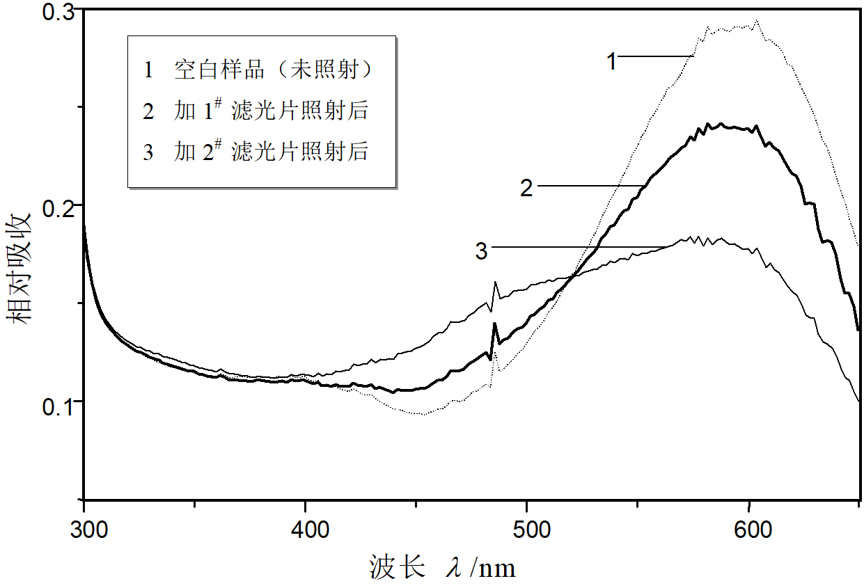
图3-1 不同光源照射30分钟后测定的紫菌样品紫外－可见吸收光谱
XXXXXXXXXXXXXXXXXXXXXXXXXXXXXXXXXXXXXXXXXXXXXXXXXXXXXXXXXXXXXXXXXXXXXXXXXXXXXXXXXXXXXXXXXXXXXXXXXXXXXXXXXXXXXXXX，如图3-2所示：

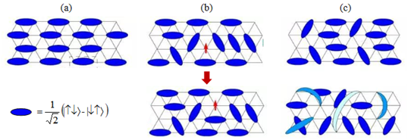
（a）自旋为0的自旋单态（b）共价键的断裂与重组（c）自旋间形成长程纠缠
图3-2 量子自旋液体的基本物理图像
XXXXXXXXXXXXXXXXXXXXXXXXXXXXXXXXXXXXXXXXXXXXXXXXXXXXXXXXXXXXXXXXXXXXXXXXXXXXXXXXXXXXXXXXXXXXXXXXXXXXXXXXXXXXXX……
XXXXXXXXXXXXXXXXXXXXXXXXXXXXXXXXXXXXXXXXXXXXXXXXXXXXXXXXXXXXXXXXXXXXXXXXXXXXXXXXXXXXXXXXXXXXXXXXXXXXXXXXXXXXXX，如图3-3所示：

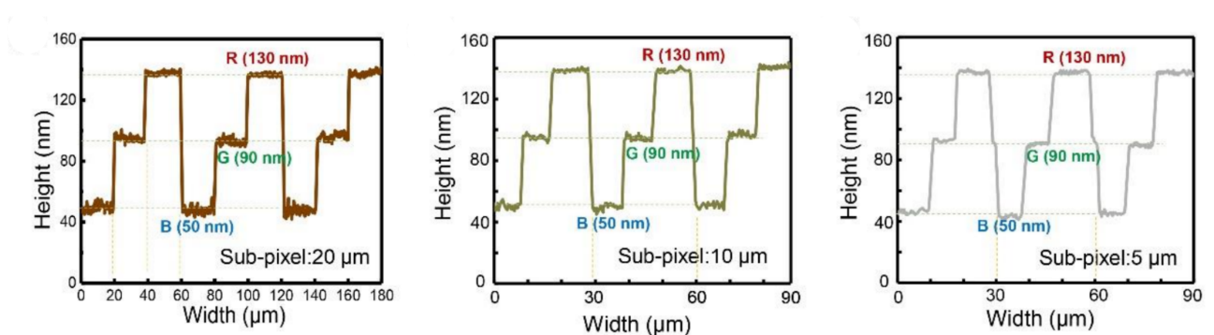
（a）
（b）
（c）
子像素宽度为（a）20 μm （b）10 μm （c）5 μm
图3-3 台阶仪测试不同子像素区域的厚度

3.2 XXXXXXXX
XXXXXXXXXXXXXXXXXXXXXXXXXXXXXXXXXXXXXXXXXXXXXXXXXXXXXXXXXXXXXXXXXXXXXXXXXXXXXXXXXXXXXXXXXXXXXXXXXXXXXXXXXXXXXX……
XXXXXXXXXXXXXXXXXXXXXXXXXXXXXXXXXXXXXXXXXXXXXXXXXXXXXXXXXXXXXXXXXXXXXXXXXXXXXXXXXXXXXXXXXXXXXXXXXXXXXXXXXXXXXX，详见表3-1：
表3-1 Kitaev型QSL候选材料的基本性质汇总
Materials | Space groups | Tmag（K） | θ_{CW}（K） | Magnetic ground state | References
Na₂IrO₃ | C2/m | 15 | -176（θ_{ab}）  -40（θ_{c}） | Zigzag | [190]
α-Li₂IrO₃ | C2/m | 15 | 5（θ_{ab}）  -250（θ_{c}） | Spiral | [42,194]
β-Li₂IrO₃ | Fddd | 38 | -90.2（θ_{a}）  12.9（θ_{b}）  21.6（θ_{c}） | Spiral | [57,191]
 |  |  |  |  | 续下页
续表3-1 Kitaev型QSL候选材料的基本性质汇总
Materials | Space groups | T_{mag}（K） | θ_{CW}（K） | Magnetic ground state | References
γ-Li₂IrO₃ | Cccm | 39.5 | 40 | Spiral | [42]
α-RuCl₃ | C2/m→ | 7 | 39.6（θ_{ab}）-216.4（θ_{c}） | Zigzag | [193]
Cu₃LiIr₂O₆ | C2/c | 15 | -145 | Antiferromagnetic | [202]
Ag₃LiIr₂O₆ |  | - | -142 | Suspected QSL | [207]
H₃LiIr₂O₆ | C2/m | - | -105 | Suspected QSL | [48]

3.3 XXXXXXXX
XXXXXXXXXXXXXXXXXXXXXXXXXXXXXXXXXXXXXXXXXXXXXXXXXXXXXXXXXXXXXXXXXXXXXXXXXXXXXXXXXXXXXXXXXXXXXXXXXXXXXXXXXXXXXX……
（3-1）
XXXXXXXXXXXXXXXXXXXXXXXXXXXXXXXXXXXXXXXXXXXXXXXXXXXXXXXXXXXXXXXXXXXXXXXXXXXXXXXXXXXXXXXXXXXXXXXXXXXXXXXXXXXXXX……

$2dsinθ=kλ, k=1, 2, 3…$ （3-2）
式中d ——晶面间距（$nm$）；
Θ——入射线与晶面的夹角（$rad$）；
λ—— X射线波长（$nm$）。

第四章 XXXXXX
XXXXXXXXXXXXXXXXXXXXXXXXXXXXXXXXXXXXXXXXXXXXXXXXXXXXXXXXXXXXXXXXXXXXXXXXXXXXXXXXXXXXXXXXXXXXXXXXXXXXXXXXXXXXXX……

4.1 XXXXXXXX
XXXXXXXXXXXXXXXXXXXXXXXXXXXXXXXXXXXXXXXXXXXXXXXXXXXXXXXXXXXXXXXXXXXXXXXXXXXXXXXXXXXXXXXXXXXXXXXXXXXXXXXXXXXXXX……

4.2 XXXXXXXX
XXXXXXXXXXXXXXXXXXXXXXXXXXXXXXXXXXXXXXXXXXXXXXXXXXXXXXXXXXXXXXXXXXXXXXXXXXXXXXXXXXXXXXXXXXXXXXXXXXXXXXXXXXXXXX^{[1]}……

4.3 XXXXXXXX

4.3.1 XXXXXXXX
XXXXXXXXXXXXXXXXXXXXXXXXXXXXXXXXXXXXXXXXXXXXXXXXXXXXXXXXXXXXXXXXXXXXXXXXXXXXXXXXXXXXX^{[1]101-108}，XXXXXXXXXXXXXXXXXXXXXXXXX。
XXXXXXXXXXXXXXXXXXXXXXXXXXXXXXXXXXXXXXXXXXXXXXXXXXXXXXXXXXXXXXXXXXXXXXXXXXXXXXXXXXXXXXXXXXXXXXXXXXXXXXXXXXXXXX。

4.3.2 XXXXXXXX
XXXXXXXXXXXXXXXXXXXXXXXXXXXXXXXXXXXXXXXXXXXXXXXXXXXXXXXXXXXXXXXXXXXXXXXXXXXXXXXXXXXXXXXXXXXXXXXXXXXXXXXXXXXXXX^{[2,6,12-15]}。
XXXXXXXXXXXXXXXXXXXXXXXXXXXXXXXXXXXXXXXXXXXXXXXXXXXXXXXXXXXXXXXXXXXXXXXXXXXXXXXXXX^{[1]116}，XXXXXXXXXXXXXXXXXXXXXXXXXXXXXXXXXXXXX。

第五章 XXXXXX

5.1 XXXXXXXX
XXXXXXXXXXXXXXXXXXXXXXXXXXXXXXXXXXXXXXXXXXXXXXXXXXXXXXXXXXXXXXXXXXXXXXXXXXXXXXXXXXXXXXXXXXXXXXXXXXXXXXXXXXXXXX……

5.2 XXXXXXXX
XXXXXXXXXXXXXXXXXXXXXXXXXXXXXXXXXXXXXXXXXXXXXXXXXXXXXXXXXXXXXXXXXXXXXXXXXXXXXXXXXXXXXXXXXXXXXXXXXXXXXXXXXXXXXX……

参 考 文 献
[1] 杨瑞林,李力军. 新型低合金高强韧性耐磨钢的研究[J].钢铁,1999(7):41-45.
[2] 张旭,张通和,易钟珍,等. 采用磁过滤MEVVA 源制类金刚石膜的研究[J].北京师范大学学报:
自然科学版,2002,38(4):478-481.
[3] Schinstock D E, Cuttino J F. Real time kinematic solutions of a non-contacting, three
dimensional metrology frame[J]. Precision Engineering. 2000,24(1):70-76.
[4] DUPONT B. Bone marrow transplantation in severe combined immunodeficiency with an
unrelated MLC compatible donor[M]// WHITE H J, SMITH R, eds. Proceedings of the Third Annual Meeting of the International Society for Experimental Hematology. Houston: International Society for Experimental Hematology, 1974: 44-46.
[5] 温诗铸. 摩擦学原理[M].北京:清华大学出版社,1990:296-300.
[6] 朱刚. 新型流体有限元法及叶轮机械正反混合问题[D].北京:清华大学,1996:1-15.
[7] 韩吉人. 论职工教育的特点[C].职工教育研究论文集. 北京:人民教育出版社,1985:90-99.
[8] 姜锡洲. 一种温热外敷药制备方案:中国,881056078[P].1983-08-12.
[9] 国家环境保护局科技标准司.GB26616-105.土壤环境质量标准[S].北京:中国标准出版社,1996.
[10] 李大伦. 经济全球化的重要性[N].光明日报,1998-12-27(3).
[11] 白秀水,刘敢,任保平. 西安金融、人才、技术三大要素市场培育与发展研究[R].西安:陕
西师范大学西北经济发展研究中心,1998.
[12] U.S.Department of Transportation Federal Highway Administration. Guidelines for handling
Excavated acid-producing material:PB91-194001[R].Springfield: U.S. Department of Commerce National Information Service,1990.
[13] 傅刚,赵承,李佳路. 大风沙过后的思考[N/OL].北京青年报,2000-04-12(14).[2002-03-06].
http://www.bjyouth.com.cn/Bqb/20000412/B/4216%5ED0412B1401.htm.
[14] 萧钰.出版业信息化迈入快车道[EB/OL].(2001-12-19) [2002-04-15].http://www.creader.com/
news/200112190019.htm.
[15] WALLS S C, BARICHIVICH W J, BROWN M E. Drought, deluge and declines: the impact
of precipitation extremes on amphibians in a changing climate[J/OL].Biology,2013,2(1): 399- 418.[2013-11-04].http://www.mdpi.com/2079-7737/2/1/399.DOI:10.3390/biology2010399.

附录A XXXXXX

A.1 XXXXXXXX
XXXXXXXXXXXXXXXXXXXXXXXXXXXXXXXXXXXXXXXXXXXXXXXXXXXXXXXXXXXXXXXXXXXXXXXXXXXXXXXXXXXXXXXXXXXXXXXXXXXXXXXXXXXXX……
表A-1 XXXXXXXX

A.2 XXXXXXXX
XXXXXXXXXXXXXXXXXXXXXXXXXXXXXXXXXXXXXXXXXXXXXXXXXXXXXXXXXXXXXXXXXXXXXXXXXXXXXXXXXXXXXXXXXXXXXXXXXXXXXXXXXXXXX……

图A-1 XXXXXXXX

致 谢
XXXXXXXXXXXXXXXXXXXXXXXXXXXXXXXXXXXXXXXXXXXXXXXXXXXXXXXXXXXXXXXXXXXXXXXXXXXXXXXXXXXXXXXXXXXXXXXXXXXXXXXXXXXXX……

攻读硕士学位期间的科研成果
学术论文
[1] PEI S, HUANG L L, LI G, et al. Magnetic Raman Continuum in Single-Crystalline H₃LiIr₂O₆ [J].Physical Review B,2020,101(20):201101(R).（SCI收录,IDS号为LJ4UN,IF=3.575,对应学位论文2.2节和第5章）
[2] XXX,XX.……（已被XX期刊录用）
专著/译著（无专著或译著时此项不必列出）
[3] XXX,XX.……
[4] XXX,XX.……（XXX出版社，预计出版时间为……）
已获得及申请的专利（无专利时此项不必列出）
[5] XXX,XX.……
[6] XXX,XX.……
研究报告（无研究报告时此项不必列出）
[7] XXX,XX.……
其他研究成果（无其他研究成果时此项不必列出）
[8] XXX,XX.……
[9] XXX,XX.……

深圳大学
指导教师对研究生学位论文的学术评语

研究生  姓名 |  | 论文题目
学号 |  | 专业  （领域）名称 |  | 学位级别
对学位论文的学术评语（评价论文的学术水平和实用价值，论文有无新见解，论据是否充分、可靠，运用基础和专业理论、知识的实际能力，所体现的科研能力，论文写作是否严谨、科学，是否有学术不端行为，论文存在的主要缺点和问题等，是否达到学位论文的要求）：
指导教师对学位论文的评阅结果：

指导教师（签名）： 日期： 年 月 日

深圳大学研究生学位(毕业)论文
答辩委员会决议书

研究生  姓名 |  |  |  | 论文题目
学号 |  |  |  | 专业  （领域）名称 |  | 学位  级别
论文答辩委员会出席名单 | 委员会  成员 |  | 姓名 | 职称 | 工作单位 | 本人签名
论文答辩委员会出席名单 | 主席
论文答辩委员会出席名单 | 委员
论文答辩委员会出席名单 | 秘书
答辩日期 |  |  | 年 月 日
答辩地点

深圳大学研究生学位(毕业)论文
答辩委员会决议书

研究生姓名 |  |  | 论文题目
学号 |  |  | 专业  （领域）名称 |  |  |  | 学位级别
答辩日期
答辩委员会对学位论文及答辩情况的评语及明确的结论意见(850字以内):
答 辩 委 员 | 表决项目 |  |  |  |  | 计票 | 结论
答 辩 委 员 | 毕业论文(准予毕业) |  |  | 通过 |  |  | 通过□  未通过口
答 辩 委 员 |  |  |  | 未通过
答 辩 委 员 | 学位论文(建议授予学位) |  |  | 同意 |  |  | 通过□  未通过口
答 辩 委 员 |  |  |  | 不同意
答 辩 委 员 | 学位论文答辩不通过，允许其修改论文后重新申请一次答辩 票。
秘书（签名）： 主席（签名）：

脚注内容1
脚注内容2

